RG-PRI-02-03

VERSIÓN 6

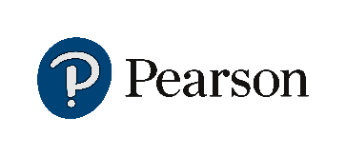

Colegio “Villa de las Flores” S.C.

“Ofreciendo una formación integral para toda la vida”

www.cvf.edu.mx

**PLAN DE CLASE/NOTA TÉCNICA**

**NIVEL: PRIMARIA.**

**FECHA: JUEVES 19 DE OCTUBRE DE 2022.**

**1.- NOMBRE DEL PROFESOR:** MORALES SOTO MARITZA CITLALLI **GRADO: 1º GRUPO: A**

**2.- ASIGNATURA: VIDA SALUDABLE.**

**3.- TRIMESTRE: PRIMER TRIMESTRE.**

**4.- SEMANA: DEL 17 DE OCTUBRE DE 2022 AL 21 DE OCTUBRE DE 2022.**

**5.- TIEMPO: 20 MINUTOS.**

**6.- TEMA: El reciclaje.**

**7.- PROPÓSITOS:** Que los alumnos reconozcan el impacto que tiene la basura en nuestras vidas diarias y como reutilizar los desechos de basura inorgánica.

**8.- COMPETENCIA:** Desarrollar e implementar la importancia del reciclaje dentro e la vida diaria.

**9.- APRENDIZAJE ESPERADO:** Identificar el uso desmedido de objetos y utensilios de plástico, y remplazarlos por otros materiales.

**10.- CONTENIDOS: Basura orgánica, basura inorgánica, reciclaje y reutilización.**

**11.- RECURSOS: Nota técnica, plataforma, salón de clases y proyector.**

**12.- MATERIALES: Cuaderno de conocimiento del medio, libro, colores e imágenes.**

**13.- IMPLEMENTACIÓN DE ACCIONES DEL P.E.M.C.**

**14.- INICIO:** Para dar inicio con la sesión la maestra realizara unas breves preguntas respecto al tema “El reciclaje” en la cual los alumnos aprenderán la importancia y el impacto de reciclar los productos que se desechan **¿Qué es basura? ¿Qué es basura orgánica? ¿Qué es basura inorgánica? ¿Qué es contaminación? ¿Qué es composta? ¿Qué es reciclaje? ¿Qué es reciclaje? ¿Para qué sirve el reciclaje? ¿Cuál es la importancia del reciclaje? ¿Qué se puede reciclar?** Estas preguntas as deberán de responder a través de una breve lluvia de ideas dirigida por parte de la maestra la cual les permitirá a los alumnos compartir sus aprendizajes precios respecto al tema.

**15.- DESARROLLO: Los alumnos escucharan con atención la explicación dada por parte de la maestra la cual les permitirá realizar de manera correcta las actividades indicas.**

***¿Qué es la basura?***

El término basura se refiere a cualquier residuo inservible, o todo material no deseado y del que se tiene intención de desechar. La basura se diferencia de aquellos residuos que pueden ser [reutilizados](https://es.wikipedia.org/wiki/Reutilizado) o [reciclados](https://es.wikipedia.org/wiki/Reciclado).

La Organización para la Cooperación y el Desarrollo Económico ([OCDE](https://es.wikipedia.org/wiki/OCDE)) define como «residuo» a «aquellas materias generadas en las actividades de producción y consumo que no han alcanzado un valor económico en el contexto en el que son producidas».

El término manejo de residuos se usa para designar al control humano de recolección, tratamiento y eliminación de los diferentes tipos de desechos. Estas acciones son a los efectos de reducir el nivel de impacto negativo de los residuos sobre el [medio ambiente](https://es.wikipedia.org/wiki/Medio_ambiente_natural) y la [sociedad](https://es.wikipedia.org/wiki/Sociedad).

***¿Qué es la basura orgánica?***

Basura orgánica son todos aquellos residuos o desechos de origen biológico, es decir, que provienen o formaron parte de un ser vivo. Existen distintos tipos de basura orgánica como, por ejemplo: Alimenticios (cáscaras de frutas, restos de verduras y vegetales, semillas, aceite, huesos, leche en mal estado etc.).

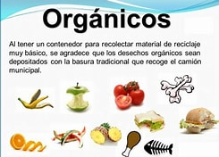

***¿Qué es la basura inorgánica?***

Se denomina como basura inorgánica todo aquel desecho, residuo o material inservible que se encuentra compuesto por sustancias o materiales inertes, sin vida, que ha sido transformado para su uso y aprovechamiento. La basura inorgánica es producto de las múltiples actividades humanas relacionadas con la producción o el consumo.

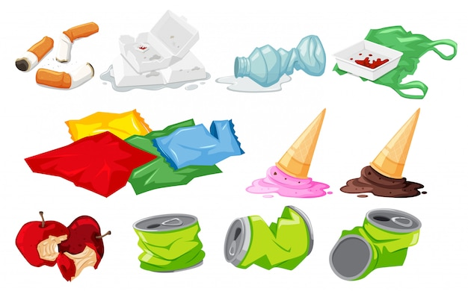

**¿Qué es reciclaje?**

El reciclaje es una las alternativas utilizadas para reducir el volumen de los residuos sólidos. Este proceso consiste en recuperar materiales reciclables que fueron descartados y que pueden utilizarse para elaborar otros productos o el mismo.

Como reciclaje o reciclamiento se conoce el proceso que consiste en la transformación de desechos o materiales usados en nuevos bienes o productos para su reutilización.

**Ejemplos de materiales reciclados:**

* Vidrios.
* Botellas de plástico.
* Papel.
* Cartón.

**¿Cómo se clasifica?**

Para la separación de los materiales, se ha venido implementando un sistema de colores en los contenedores de basura (que pueden variar en diferentes países), para facilitar la recolección. Los colores básicos, son los siguientes:

* Color azul, para papel y cartón.
* Color amarillo, para envases plásticos y metálicos.
* Color verde, para vidrio.

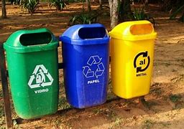

**Símbolo de reciclaje.**

El logo o símbolo de reciclaje más conocido es el anillo o círculo de Möbius, compuesto por tres flechas dispuestas como un triángulo, que se doblan en sentido horario y representan las tres partes de que consta el ciclo: recogida, reciclaje y reutilización.

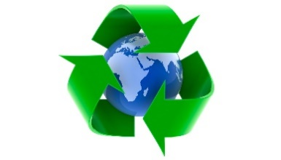

**Importancia del reciclaje.**

La importancia del reciclaje para nuestra sociedad actual radica en que nos permite hacer una utilización racional de recursos naturales, especialmente de los no renovables, lo cual se traduce en su preservación, la protección del medio ambiente y la disminución de la contaminación.

El reciclaje, además, se inserta dentro de un modelo ecológico de sustentabilidad, que se basa en el aprovechamiento de los recursos sin producir daños o alteraciones perjudiciales en el medio ambiente, respetando los ciclos naturales de regeneración de las materias.

Por otro lado, el reciclaje hace posible la disminución de los costes de producción para algunas industrias, mientras que para los ciudadanos puede ser beneficioso en el sentido de que les permite generar ingresos mediante la venta de material reciclable a las empresas recicladoras.



**16.- CIERRE:** Los alumnos deberán de realizar las actividades indicadas por las páginas número 8 y 9 del libro de proyectos SM.

**Actividad y Tipo de organización: Individual (x) Equipo ( ) Grupal ( )**

PÁGINA NÚMERO 8 Y 9.

1. Observar las imágenes.
2. Identificar los elementos naturales.
3. Identificar los elementos sociales.
4. Identificar lo más bonito y agradable de la imagen.
5. Encerrar de color verde.
6. Identificar aspectos que les gustaría modificar.
7. Encerrar de color rojo.
8. Compartir estrategias para poder mejorar los aspectos que menos les gusta.
9. Corregir si es necesario.

Los alumnos observaran el video presentado por parte de la maestra recto a la importancia del reciclaje.

VIDEO:

<https://youtu.be/uaI3PLmAJyM>

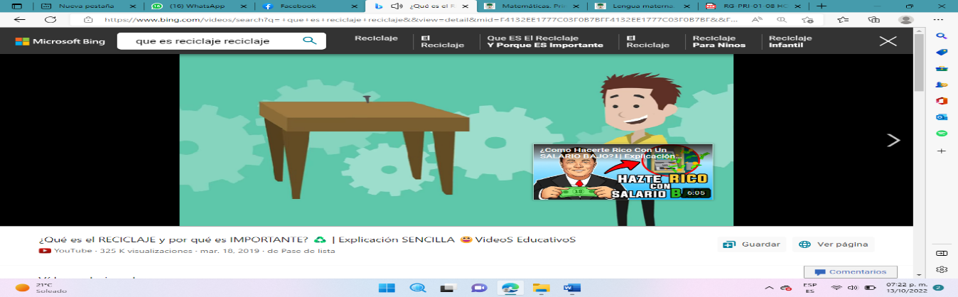

**17.- EVALUACIÓN: Autoevaluación ( x ) Coevaluación ( ) Heteroevaluación ( )**

* **ACTITUDINAL**: identificar y reconocer el consumo diario del plástico.
* **CONCEPTUAL:** Reconocer el cuidado del medio ambiente a través de nuestras acciones evitando la utilización del plástico.
* **PROCEDIMENTAL:** identificar la manera correcta en que se puede evitar la utilización y como compartir estas ideas a otras personas.

**18.- TAREA: NO HAY TAREA.**

RG-PRI-02-03

VERSIÓN 6



Colegio “Villa de las Flores” S.C.

“Ofreciendo una formación integral para toda la vida”

www.cvf.edu.mx

**PLAN DE CLASE/NOTA TÉCNICA**

**NIVEL: PRIMARIA.**

**FECHA: JUEVES 19 DE OCTUBRE DE 2022.**

**1.- NOMBRE DEL PROFESOR:** MORALES SOTO MARITZA CITLALLI **GRADO: 1º GRUPO: A**

**2.- ASIGNATURA: MATEMATICAS.**

**3.- TRIMESTRE: PRIMER TRIMESTRE.**

**4.- SEMANA: DEL 17 DE OCTUBRE DE 2022 AL 21 DE OCTUBRE DE 2022.**

**5.- TIEMPO: 120 MINUTOS.**

**6.- TEMA: Pueblo mágico y ¡Miau, Miau!**

**7.- PROPÓSITOS:** Que los alumnos reconozcan la forma, el tamaño, y la posición de las figuras geométricas dentro de una configuración.

**8.- COMPETENCIA:** Configuraciones geométricas.

**9.- APRENDIZAJE ESPERADO:** Construye configuraciones utilizando figuras geométricas.

**10.- CONTENIDOS: Figuras geométricas, formas, tamaños, configuraciones y colores.**

**11.- RECURSOS: Plataforma, nota técnica, salón de clases, pizarrón y objetos.**

**12.- MATERIALES: Cuaderno de matemáticas, libro de matemáticas, piezas del tangram y colores.**

**13.- IMPLEMENTACIÓN DE ACCIONES DEL P.E.M.C.**

**14.- INICIO:** Para dar inicio con las actividades la maestra realizara unas breves preguntas respecto al tema “Pueblo mágico” y ¡Miau, miau! **¿Qué es una figura geométrica? ¿Qué es un color? ¿Qué es una línea curva? ¿Qué es una línea recta? ¿Qué es una forma? ¿Qué es un tangram? ¿Cuáles son las piezas del tangram? ¿Qué es un tamaño? ¿Qué es pequeño? ¿Qué es mediano? ¿Qué es grande? ¿Qué es un rompecabezas?** Estas preguntas las deberán de realizar a través de una breve lluvia de ideas dirigida por parte de la maestra la cual les permitirá compartir los aprendizajes previos respecto a los temas

**15.- DESARROLLO:** Para comenzarlos alumnos deberán de observar las figuras geométricas dibujadas dentro del pizarrón identificando el nombre y la forma de cada uno de estos la cual les permitirá compartir de manera correcta la sesión y la conformación de figuras geométricas dentro de configuraciones.

**FIGURAS GEOMÉTRICAS.**

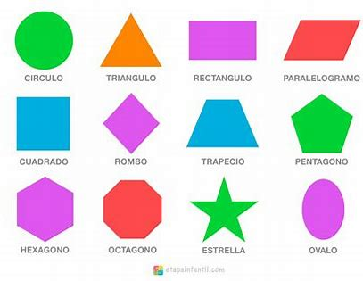

**.**

**¿QUÉ ES UNA FIGURA GEOMÉTRICA?**

Una figura geométrica se le puede denominar al lugar geométrico, que corresponde a un espacio cerrado por líneas o superficies. Las construcciones son secuencias unidas por puntos.

**LA HISTORIA DEL TANGRAM.**

Dicen que, hace 400 años atrás, a un viejo chino se le cayó una pieza cuadrada plana que se rompió en siete pedazos. Así nació el tangram, que es un rompecabezas cuyas siete piezas rearman el cuadrado. Volviendo al cuento chino: dicen que cuando el viejo intentó recomponer la pieza descubrió que podía armar cientos de figuras distintas. Así fue que no lamentó tanto la pérdida del objeto original, sino que con la sabiduría milenaria que caracteriza a los orientales se alegró con un nuevo entretenimiento.

El Tangram es un juego chino muy antiguo llamado “Chi Chiao Pan” que significa “Juego de los siete elementos” o “tabla de la sabiduría”.

**“EL TANGRAM”**

Son rompecabezas formados por diferentes figuras geométricas cambiando el tamaño y el color de estas, con este tangram se pueden crear distintas figuras. E tangram es un juego ancestral chino que consiste en formar formas de animales o cosas a partir de figuras geométricas: cuadrados, paralelogramos y triángulos.

En definitiva, es un [rompecabezas](https://www.guiainfantil.com/articulos/ocio/juegos/rompecabezas-de-logica-para-ninos/) que, según los expertos, mejora el rendimiento intelectual del que lo utiliza, ya sea adulto o niño.

El tangram este compuesto por 7 figuras geométricas.

* 1 cuadrado.
* 5 triángulos de diferentes tamaños.
* 1 romboide.

  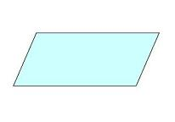

**Cuadrado.**

**Triangulo.**

**Romboide.**

**REGLAS DEL TANGRAM.**

Con dichos elementos, ni uno más ni uno menos, se deben de construir figuras, Al momento de formar las distintas figuras no debe quedar ni una de las piezas sin utilizarse, además que estas no deben superponerse.

Algunos tipos de figuras que se pueden realizar:

* Figuras de animales.
* Figuras de objetos.
* Figuras de personas.
* Figuras de letras.

**LÍNEAS RECTAS Y CURVAS.**

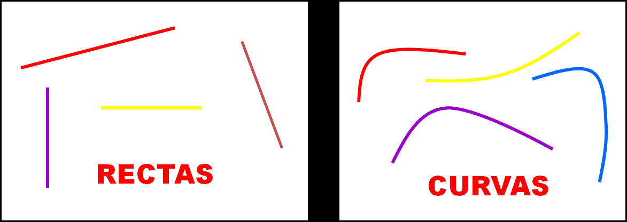

**VÉRTICES.**

Desde la perspectiva de la [geometría](https://definicion.de/geometria/), el vértice es el nombre que recibe el [punto](https://definicion.de/punto/) que marca la unión entre los segmentos que originan un ángulo o donde se fusiona un mínimo de tres planos. La cúspide de un cono o una pirámide también se conoce como vértice, al igual que el punto máximo o mínimo de una línea curva.

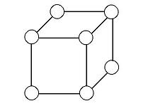

**LADO.**

Una de las líneas que forman una figura plana O una de las superficies que forman un objeto sólido.

También se los llama Caras.

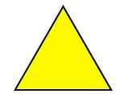

**VÉRTICES Y LADOS**

**VÉRTICES:**Punto en común o de unión de los lados dentro de las figuras geométricas.

**LADOS:**Son los segmentos dentro de las figuras geométricas que unen los vértices.

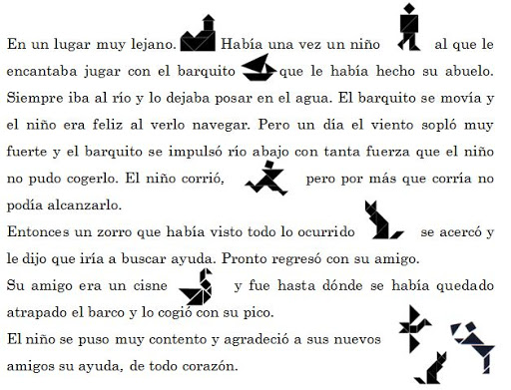

**16.- CIERRE:** Los alumnos deberán de realizar las actividades indicadas por parte del libro de Matemáticas SEP páginas número 26 y 27.

**Actividad y Tipo de organización: Individual (x) Equipo ( ) Grupal ( )**

**PAGINAS DEL LIBRO.**

**Página número 26.**

1. Leer las instrucciones.
2. Recordar que es el tangram.
3. Observar las casitas.
4. Tomar el juego del tangram.
5. Crear la primera casa con las piezas del tangram.
6. Crear la segunda casa con las piezas del tangram.
7. Crear la tercera casa con las piezas del tangram.
8. Leer preguntas.
9. Responder preguntas.
10. Compartir respuestas.
11. Corregir si es necesario.

**Pagina número 27.**

1. Leer las instrucciones.
2. Identificar la figura.
3. Mencionar el nombre de la figura.
4. Identificar las figuras geométricas dentro de la figura.
5. Mencionar el nombre de las figuras geométricas.
6. Identificar el nombre de las figuras geométricas.
7. Formar con las piezas del tangram el gato.
8. Compartir figura corregir si es necesario.

Los alumnos deberán de marcar el contorno de la figura del gato dentro de su cuaderno respetando las figuras geométricas con las que están hechas y el color de cada una de estas.

APUNTE.

Jueves 20 de octubre de 2022.

“Miau miau”

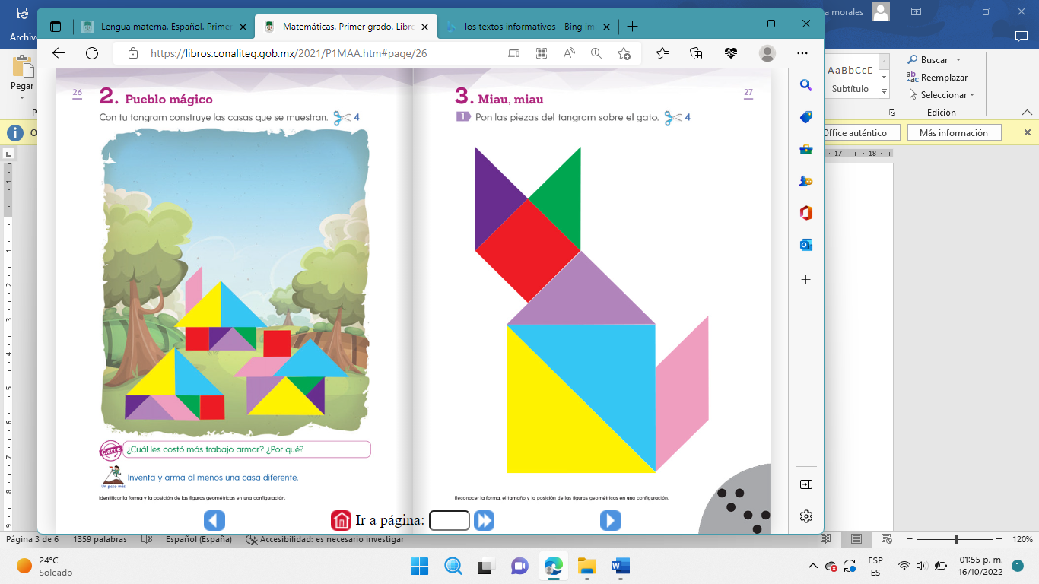

En caso de tener más tiempo los alumnos realizaran dentro de su cuaderno de matemáticas las actividades indicas en la copia entregado por parte de la maestra.

Jueves 20 de octubre de 2022.

“Donde está la figura geométrica”

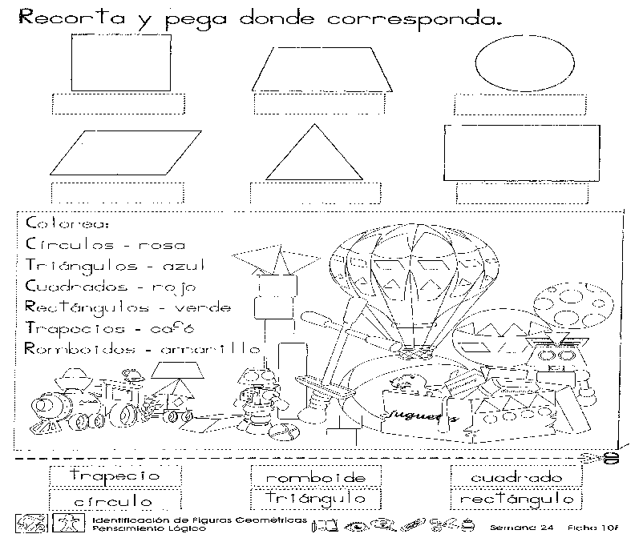

**17.- EVALUACIÓN: Autoevaluación ( x ) Coevaluación ( ) Heteroevaluación ( )**

* **ACTITUDINAL**: Identificación de figuras geométricas y colores.
* **CONCEPTUAL:** Reconocimiento de figura.
* **PROCEDIMENTAL:** Observación y organización de figuras para armar la figura indicada.

**18.- TAREA: NO HAY TAREA.**

RG-PRI-02-03

VERSIÓN 6



Colegio “Villa de las Flores” S.C.

“Ofreciendo una formación integral para toda la vida”

www.cvf.edu.mx

**PLAN DE CLASE/NOTA TÉCNICA**

**NIVEL: PRIMARIA.**

**FECHA: JUEVES 19 DE OCTUBRE DE 2022.**

**1.- NOMBRE DEL PROFESOR:** MORALES SOTO MARITZA CITLALLI **GRADO: 1º GRUPO: A**

**2.- ASIGNATURA: ESPAÑOL**

**3.- TRIMESTRE: PRIMER TRIMESTRE.**

**4.- SEMANA: DEL 17 DE OCTUBRE DE 2022 AL 21 DE OCTUBRE DE 2022.**

**5.- TIEMPO: 60 MINUTOS.**

**6.- TEMA:** Los textos informativos.

**7.- PROPÓSITOS:**

**8.- COMPETENCIA:** Lee textos seleccionados con el apoyo de la maestra y adquiere autonomía para hacerlo por sí mismo a lo largo del ciclo escolar.

**9.- APRENDIZAJE ESPERADO:** Expresa al grupo la información que aprendió sobre el tema de su interés luego de leer diversas fuentes.

**10.- CONTENIDOS:** Notas informativas, imágenes, textos informativos, esquemas, carteles y exposiciones.

**11.- RECURSOS:** Plataforma, nota técnica, salón de clases y proyector.

**12.- MATERIALES:** Cuaderno de español, libro de español, notas informativas e imágenes.

**13.- IMPLEMENTACIÓN DE ACCIONES DEL P.E.M.C.**

**14.- INICIO:** Para dar inicio con la sesión la maestra realizara unas breves preguntas respecto al tema “Notas informativas” **¿Qué es un texto informativo? ¿Qué es una nota informativa? ¿Qué es una investigación? ¿Qué es un esquema? ¿Qué es un cartel? ¿Qué es información? ¿Qué es un tema en específico? ¿Qué es búsqueda de información? ¿Qué es una fuente de información? ¿Dónde puedes buscar información?** Estas preguntas las deberán de responder a trabes de una breve lluvia de ideas dirigidas por parte de la maestra la cual les permitirá compartir sus aprendizajes previos respecto al tema.

**15.- DESARROLLO:** Los alumnos deberán de escuchar con atención la explicación dada por la maestra respecto al tema “Textos informativos” la importancia y uso de estos al realizar una explicación.

**¿QUÉ SON LOS TEXTOS INFORMATIVOS?**

Los textos informativos son aquellos que tienen información sobre distintos temas. Estos textos explican a los lectores información verdadera y real.

Alguno de los temas de los que se pueden hablar son lo siguientes: Planetas, animales, fiestas y tradiciones, inventos, plantas, etc.

Los textos informativos tienen por objetivo transmitir información sobre un hecho o un tema concreto.

Este tipo de textos pretenden ser objetivos, dado que su intención es informar. Además, deben facilitar la comprensión de la temática explicada y dar suficientes detalles como para que el lector pueda entender qué es lo que se le está explicando.

**¿QUÉ SON LAS NOTAS?**

Las notas son textos breves en los que se anota la información más importante de un tema.

Ejemplo:

Los búhos son aves nocturnas que producen un sonido muy difícil de reconocer. Se caracteriza por tener unos ojos muy grandes. Al comenzar el día, los búhos siguen una rutina de higiene: pasan varias horas acicalándose y estirándose, y se limpian las plumas con las garras y las garras con el pico.



Un dato curioso sobre los búhos es que son capaces de girar la cabeza hasta quedar mirando hacia atrás. Los búhos se alimentan de carne y entre sus presas favoritas se encuentran las lagartijas, los conejos, las arañas, los gusanos, las aves pequeñas e incluso algunos peces. Por causa del ser humano, algunas especies de búhos están en peligro de extensión.

**¿Qué son los esquemas?**

Esquema es una representación gráfica de la asociación de ideas o conceptos que se relacionan entre sí, y entre los que se establecen relaciones de jerarquía.

Los esquemas sirven para indicar las partes de algo. Pueden indicar las partes del cuerpo de un animal, las partes de una planta o los elementos de una computadora.

**Ejemplo:**

Cabeza.

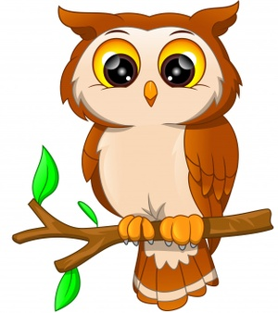

Alas.

Pico.

Ojos.

Patas.

Garras.

En un esquema generalmente existe una idea principal que se asocia a otras de menor rango, pero que son indispensables para comprender aquello que está siendo estudiado.

**16.- CIERRE:** Los alumnos deberán de anotar dentro de su cuaderno la definición respeto al tema “Textos informativos” Los cuales les permitirá conocer más acerca de este su importancia y utilización.

**Actividad y Tipo de organización: Individual ( x ) Equipo ( ) Grupal ( )**

**APUNTE.**

Jueves 20 de octubre de 2022.

“Los textos informativos”

El texto informativo es un relato que cuenta cosas reales, no inventadas. Nos da información de un tema específico, de forma clara, directa y sencilla. Estos hablan de hechos reales, deben de ser claros y ordenados.

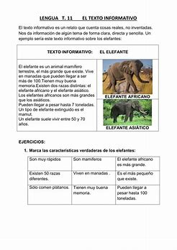

**17.- EVALUACIÓN: Autoevaluación ( ) Coevaluación ( ) Heteroevaluación ( )**

* **ACTITUDINAL**: Seleccionar textos para escuchar su lectura.
* **CONCEPTUAL:** Comprender textos para adquirir nuevos conocimientos.
* **PROCEDIMENTAL:** Expresa al grupo la información que aprendió sobre el tema de su interés, luego de leer diversas fuentes.

**18.- TAREA: NO HAY TAREA.**